Dns
اوین چیزی که با شنیدن نام Dns به یاد آن باید بیوفتیم دفترچه تلفن است
کاری که انجام می دهد آدرس Url که به وب ارسال می کنیم مثل google.com ما در نهایت برای رسیدن به google باید به آدرس Ip سرور گوگل برسیم.
یک سرور است که کار تبدیل آدرس Url به آدرس Ip را انجام می دهد.
اولین کاری که انجام می دهد cache سیستم خود را چک می کند و اگر باشد مستقیم ان را باز می کند در لایه دوم از isp ما میپرسد و در لایه بعد از tld است که لیست دامنه های .com را دارد و آدرس را میگیرد و مقدار Ip را برمیگرداند.
اگر dns نباشد باید تمام ip آدرس ها را حفظ کنیم.

Dns Records
A record
زمانی که یک وبسایت را توسعه داده ایم و میخواهیم بر روی یک host آن را بالا بیاوریم و درگیر خرید دامنه و ست کردم آن برای وبسایت خود میشویم با dns record ها سرکار داریم
در ipv4 از a record استفاده می شود
کار اصلی که انجام می دهد این است که زمانی که آدرس یک دامنه را جستجو می کنیم یا ساب دامین را کار اتصال آدرس به ip را انجام می دهد
اگر main domain باشد
اگرsub domain باشد
یک دامنه به چند آدرس مختلف وصل شود
wildcard یا علامت * داشته باشه قبل main domain
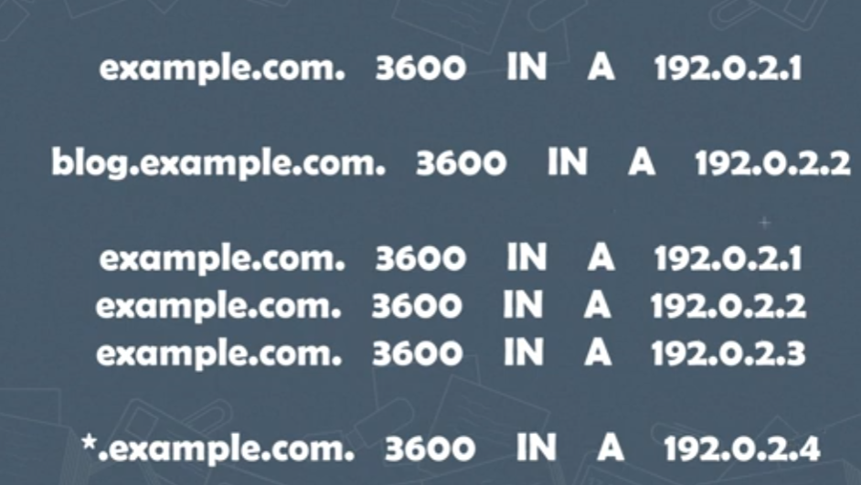

AAAA record
مشابه A record است فقط برای ipv6 استفاده می شود
Cname record یا canolical Name
می توانیم برای یکسری نام ها، نام های alias در نظر بگیریم.
نکته امکان پذیر نیست 2 دامنه اصلی را نمیتوان cName تعریف کرد برای هم
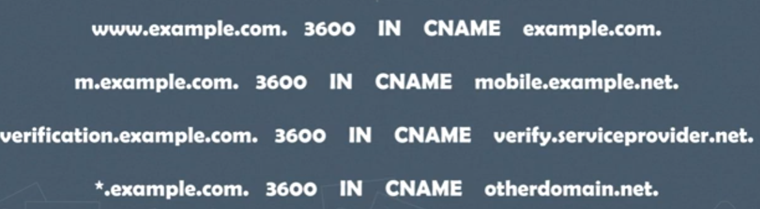

Mx Record یا mail exchange
رکورد مربوط به mail server را مشخص می کند.
حالت سومش external mail server است.
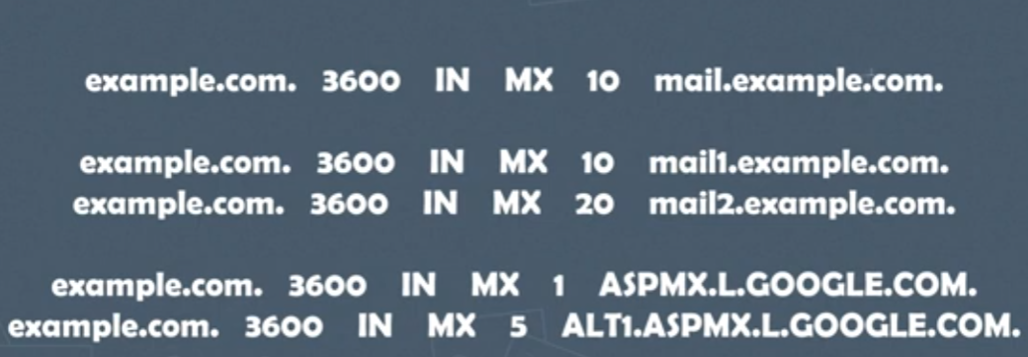
Txt record
برای ذخیره کردن اطلاعات مبتنی بر متن برای یک دامنه کاربرد دارد.
Srv record
برعکس حالت معمول که ادرس host را می گفتیم به چه ip مربوط است در این حالت مشخص می کنیم که ip به چه آدرس host مربوط است
Soa record
یک سری اطلاعات در رابطه با dns ذخیره می شود مثل زمان آخرین بروزرسانی دامنه یا آدرس ایمیل مدیر دامنه و...
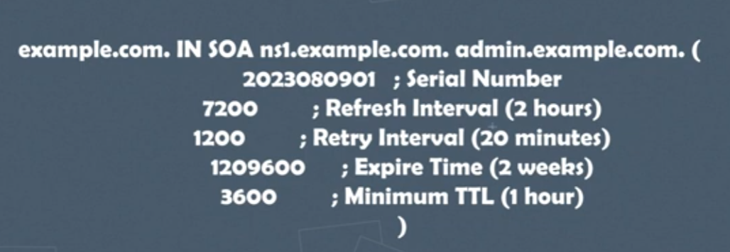
Ns record
خیلی مهم است و وجود تمامی موارد قبلی وابسته به وجود این dns record است.
آدرس سرور dns که باید به آن مراجعه کنیم تا به ip آدرس وبسایتی که جستجو می کنیم برسیم کجاست؟
اطلاعات مربوط به host name در آن ذخیره شده است
اگر چند تا سرور هم داشته باشیم می توانیم چند مورد هم ذخیره کنیم.


